第18周玩转案例分析

本周作业重点分析：

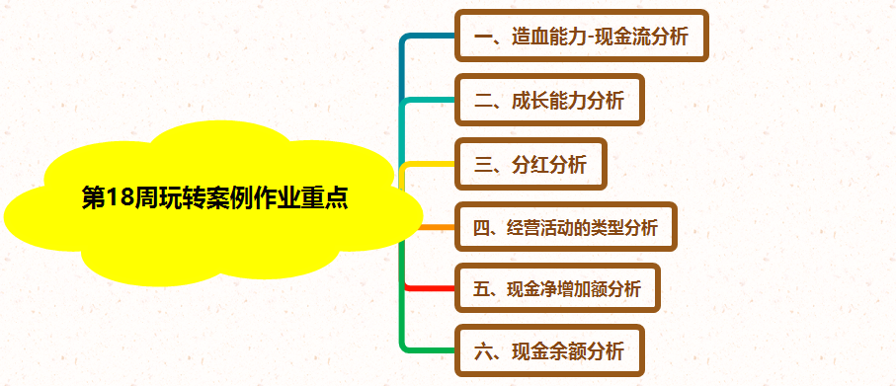

1. 造血能力-现金流

1、分析思路：

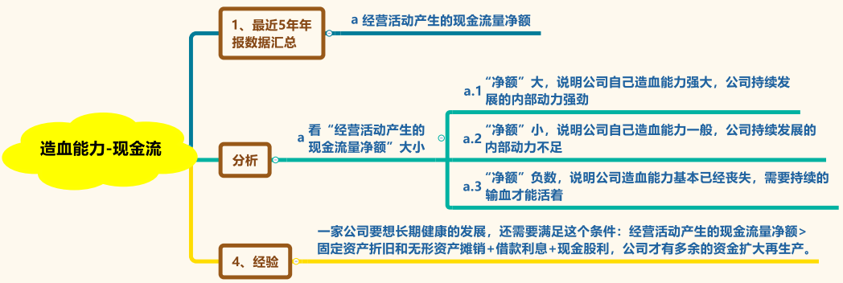

2、数据收集汇总：经营活动产生的现金流量净额

我们可以看到双汇发展2014-2018年的“经营活动产生的现金流量净额”分别为：47.12亿、57.66亿、55.46亿、56.50亿、51.95亿，金额都比较大。这说明双汇发展的造血能力是很强的。

3、分析异常情况的原因

双汇2014-2018年造血能力-现金流没有异常。

4、根据分析结果，得出结论

根据分析结果，双汇发展造血能力这个指标是否有风险，如果有，具体有什么风险？

1. 成长能力

1、分析思路

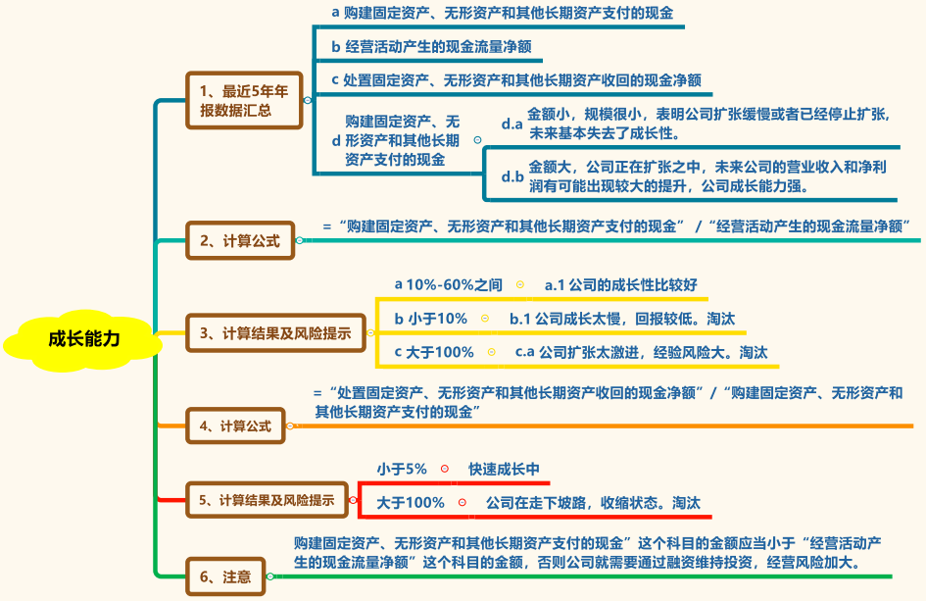

2、数据收集汇总：购建固定资产、无形资产和其他长期资产支付的现金；经营活动产生的现金流量净额；处置固定资产、无形资产和其他长期资产收回的现金净额

A、购建固定资产、无形资产和其他长期资产支付的现金

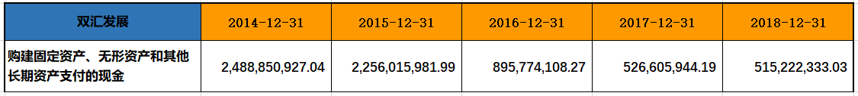

双汇2014-2018年的“购建固定资产、无形资产和其他长期资产支付的现金”为：24.89亿、22.56亿、8.96亿、5.27亿、5.15亿，金额较大，表明公司正在扩张中，未来公司的营业收入和净利润有可能出现较大的提升，公司成长能力强。

B、经营活动产生的现金流量净额

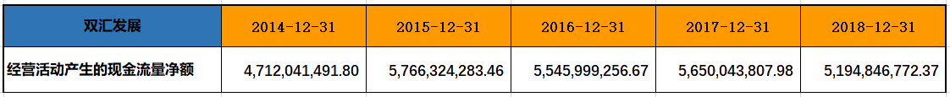

双汇发展2014-2018年的“经营活动产生的现金流量净额”分别为：47.12亿、57.66亿、55.46亿、56.50亿、51.95亿。

C、处置固定资产、无形资产和其他长期资产收回的现金净额

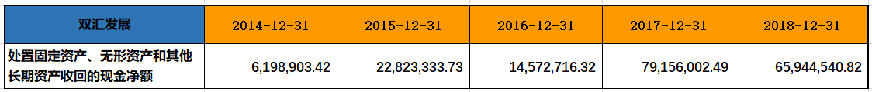

我们可以看到双汇2014-2018年“处置固定资产、无形资产和其他长期资产收回的现金净额”的金额分别是：0.06亿、0.23亿、0.15亿、0.79亿、0.66亿金额较小。

3、计算“购买固定资产、无形资产和其他长期资产支付的现金”与“经营活动产生的现金流量净额”的比率，“处置固定资产、无形资产和其他长期资产收回的现金净额”与“购买固定资产、无形资产和其他长期资产支付的现金”的比率，分析公司成长性。

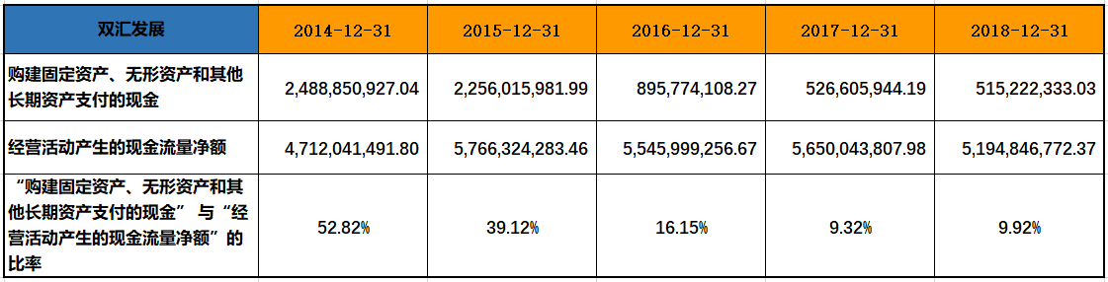

我们可以计算出双汇2014-2018年“购买固定资产、无形资产和其他长期资产支付的现金” 与“经营活动产生的现金流量净额”的比率分别是52.82%、39.12%、16.15%、9.32%及9.92%，这说明双汇发展一直处于稳步扩张之中，在最近两年开始放缓。但是比率一直维持在10%-60%之间表明双汇公司的成长性比较好。

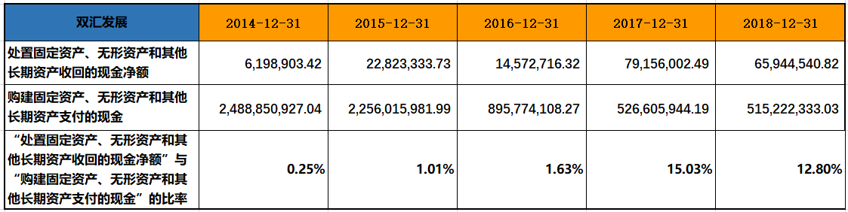

我们计算出双汇2014-2018年“处置固定资产、无形资产和其他长期资产收回的现金净额”与“购建固定资产、无形资产和其他长期资产支付的现金”的比率分别为：0.25%、1.01%、1.63%、15.03%、12.80%。2014-2016年比率低于5%表明双汇处于快速成长中，2017年和2018年比率高于5%但是远远低于100%，表明双汇近两年的成长速度稍微放缓，整体成长速度还是比较好的。

4、分析异常情况的原因

双汇2014-2018年成长能力没有异常。

5、根据分析结果，得出结论

根据分析结果，双汇发展的成长能力这个指标是否有风险，如果有，具体有什么风险？

1. 分红

1、分析思路

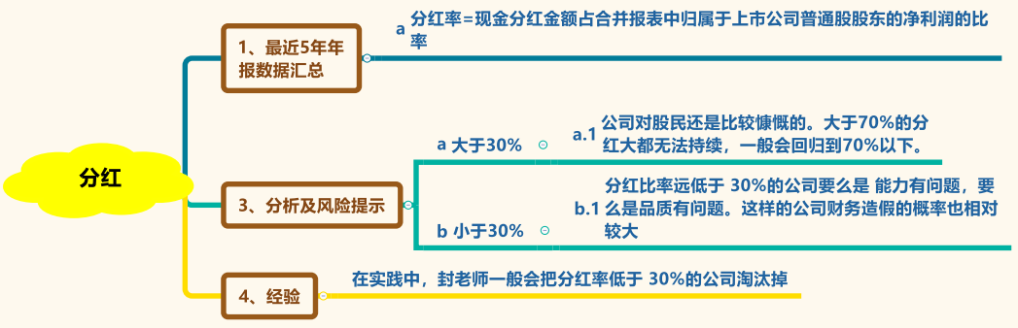

2、数据收集汇总：分配股利、利润或偿付利息支付的现金

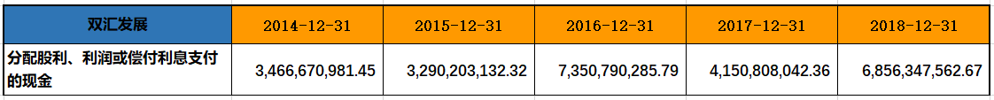

我们可以看到双汇发展在2014-2018年的“分配股利、利润或者偿付利息支付的现金”科目既有股利也有利息，不能准确反映分红情况。我们直接在年报中搜“分红”看一下。

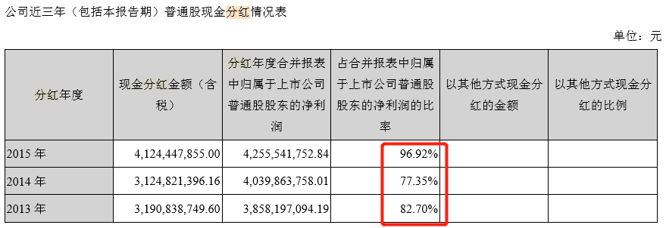

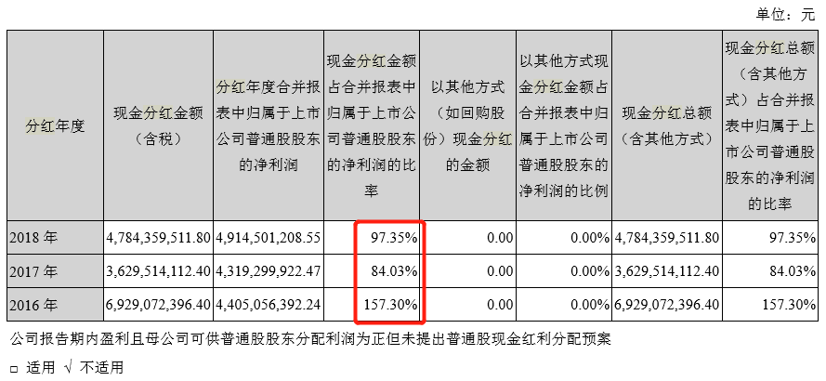

我们可以看到双汇2014-2018年分红比率分别为77.35%、96.92%、157.3%、84.03%、97.35%。可见双汇发展还是非常慷慨的。但是由于双汇分红比率大幅高于70%，我们知道这种高分红的情况是不能持续的。未来双汇发展的分红比率应该会回归70%左右的正常水平。

3、分析异常情况的原因

双汇2014-2018年分红没有异常。

4、根据分析结果，得出结论

根据分析结果，双汇发展的分红这个指标是否有风险，如果有，具体有什么风险？

1. 经营活动的类型

1、分析思路

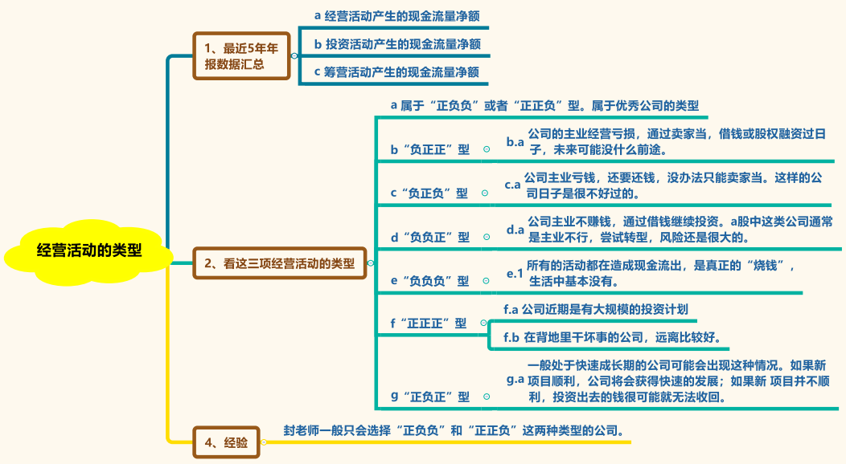

2、数据收集汇总：经营活动产生的现金流量净额、投资活动产生的现金流量净额、筹资活动产生的现金流量净额

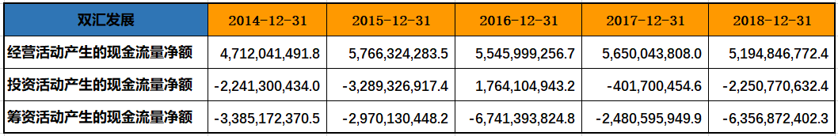

我们看到双汇2014-2018年的类型主要为“正负负”型，2016年的类型为“正正负”型。所以双汇属于优秀公司的类型。

3、分析异常情况的原因

双汇2014-2018年经营活动类型没有异常。

4、根据分析结果，得出结论

根据分析结果，双汇发展的经营活动的类型这个指标是否有风险，如果有，具体有什么风险？

五、现金净增加额

1、分析思路

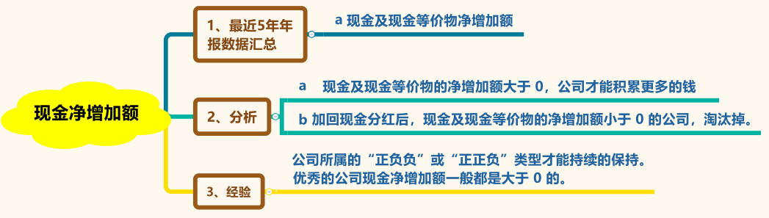

2、数据收集汇总：现金及现金等价物净增加额



我们可以看到双汇发展2014-2018年的现金及现金等价物净增加额分别为 -9.14亿、-4.82亿、5.81亿、27.68亿、-34.12亿。

由于2014年、2015年及2018年的现金及现金等价物净增加额小于0，需加回现金分红。

3、计算回分红后的现金及现金等价物净增加额，找出数据异常

通过查询，

2014年发放2013年现金分红31.91亿；

2015年发放2014年现金分红31.25亿；

2016年发放2015年现金分红41.24亿、发放2016年二季度现金分红29.70亿，2016年合计发放现金分红70.94亿；

2017年发放2016年现金分红39.59亿；

2018年发放2017年分红36.30亿、发放2018年三季度分红29.70亿，2018年合计发放现金分红66亿。

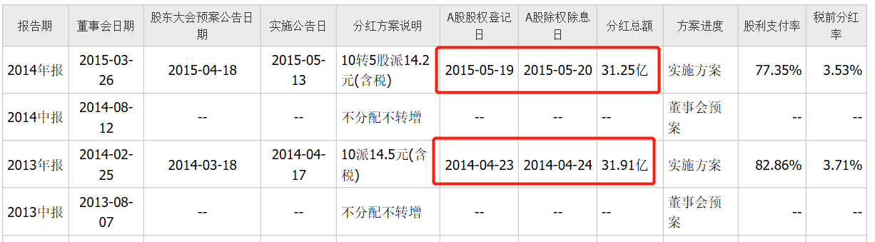

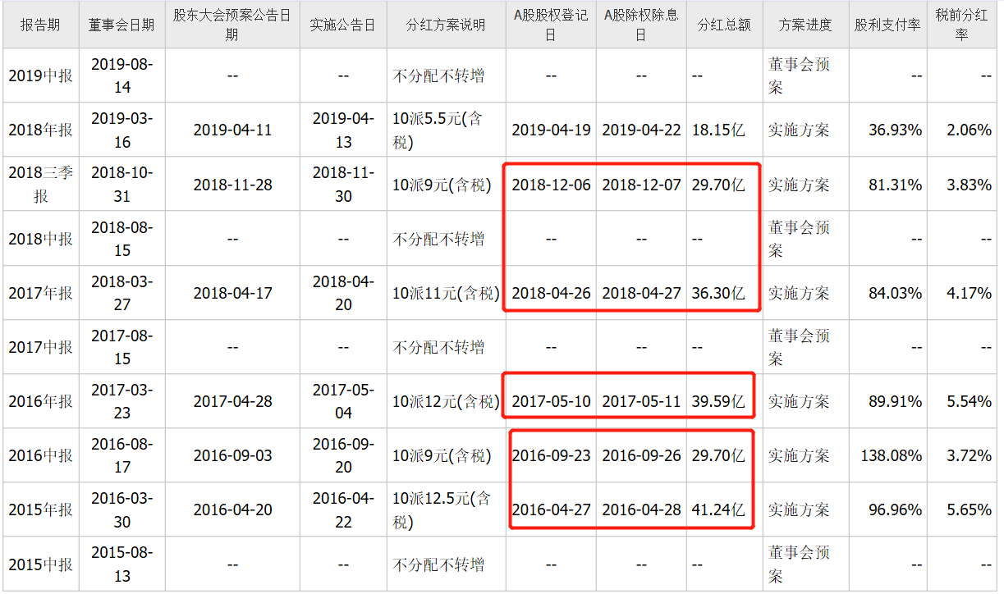

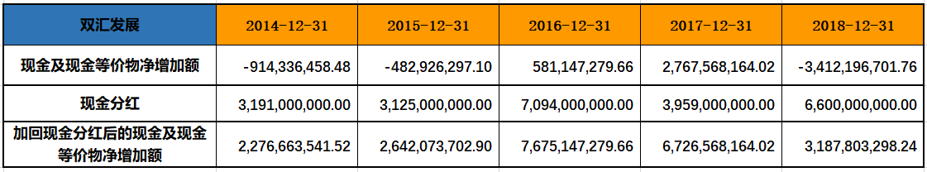

2014-2018年加回分红后的现金及现金等价物净增加额均是大于0，还是非常不错的，说明公司能积累更多的钱。

4、分析异常情况的原因

双汇2014-2018年现金净增加额没有异常。

5、根据分析结果，得出结论

根据分析结果，双汇发展的现金净增加额这个指标是否有风险，如果有，具体有什么风险？

六、现金余额

1、分析思路

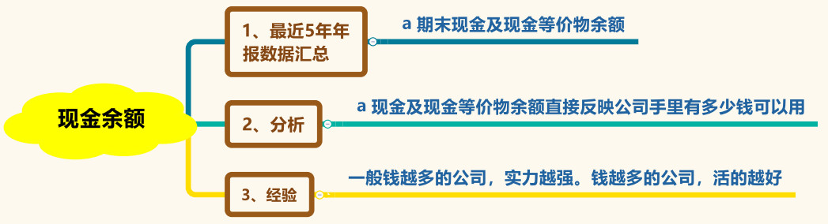

2、数据收集汇总：期末现金及现金等价物余额   


我们可以看到双汇发展在2014-2018年每年期末现金及现金等价物余额分别为：28.78亿、23.95亿、29.76亿、57.44亿、23.32亿的现金，可见双汇发展的实力还是比较强的。

3、分析异常情况的原因

双汇2014-2018年现金余额没有异常。

4、根据分析结果，得出结论

根据分析结果，双汇发展的现金余额这个指标是否有风险，如果有，具体有什么风险？